ĐẤU TRƯỜNG TOÁN HỌC LỚP 5-NHÂN SỐ THẬP PHÂN VỚI SỐ TỰ NHIÊN
Câu 1: Điền số thích hợp vào ô trống
0,46 x 1000 = ……………..
Câu 2: Điền số thích hợp vào ô trống
0,1234 : 0,001 = ……………
Câu 3: Bạn hãy chọn đáp án đúng
Cứ 2000 000 đồng gửi tiết kiệm thì sau 1 tháng được lãi 7000 đồng
Hãy tính tỉ số phần trăm của tiền lãi sau 1 tháng và tiền gửi ban đầu?
35% 14% 0,35% 0,14%
Câu 4: Cho tam giác ABC có độ dài đáy và chiều cao như hình vẽ
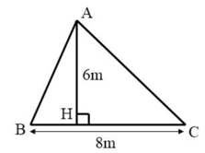
Diện tích của tam giác ABC là
28m² 48m² 14m² 24m²
Câu 5: Bạn hãy chọn đáp án đúng
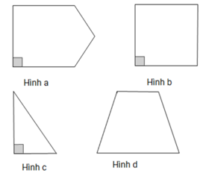
Trong các hình trên, hình nào là hình thang vuông?
Hình a hình b hình c hình d
Câu 6: Điền số thích hợp vào ô trống
0,723 x 1000 = …………..
Câu 7: Điền số thích hợp vào ô trống
0,678 : 0,01 = ………………
Câu 8: Bạn hãy chọn đáp án đúng:
Một lớp học có 32 học sinh, trong đó có 8 học sinh thích bơi lội. Hỏi số học sinh thích bơi lội chiếm bao nhiêu phần trăm số học sinh cả lớp?
8% 25% 40% 32%
Câu 9: Bạn hãy chọn đáp án đúng
Diện tích của hình tam giác có độ dài đáy 1,5dm và chiều cao tương ứng 12cm là:
9cm² 9dm² 0,9cm² 0,9dm²
Câu 10: Bạn hãy chọn đáp án đúng
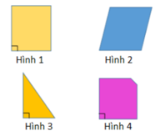
Hình nào là hình thang
Hình 2, hình 4 hình 4 hình 1, hình 2 hình 3
Câu 11: Điền số thích hợp vào ô trống
8,526 x 1000 = …………
Câu 12: Bạn hãy chọn đáp án đúng
Một lớp học có 28 học sinh, trong đó có 7 học sinh thích bơi lội. Hỏi số học sinh thích bơi lội chiếm bao nhiêu phần trăm số học sinh cả lớp?
7% 35% 28% 25%
Câu 13: Điền số thích hợp vào ô trống
Diện tích của hình tam giác có độ dài đáy 6,2cm và chiều cao 4,5cm là ………………
Câu 14: Bạn hãy điền số thập phân thích hợp vào ô trống
2,58 : 0,1 = ………….
Câu 15:
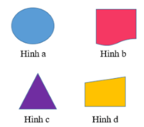
Hình nào là hình thang?
Hình d hình b, hình c hình c, hình d hình a, hình b
Câu 16: Bạn hãy điền số thích hợp vào ô trống
43,416 : 5,4 = …………….
Câu 17: Bạn hãy điền số thích hợp vào ô trống
62,4 x 100 = …………..
Câu 18: Bạn hãy chọn đáp án đúng
Một lớp học có 30 học sinh, trong đó có 21 học sinh thích bơi lội. Hỏi số học sinh thích bơi lội chiếm bao nhiêu phần trăm số học sinh cả lớp ?
85% 75% 70% 80%
Câu 19: Chọn đáp án đúng
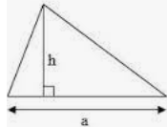
Cho hình vẽ, biết
S là diện tích
a là độ dài đáy, h là chiều cao
công thức tính diện tích tam giác là:
S = (a + h) x 2
S = $\frac{a x h}{2}$
S= a x h
S = $\frac{a+h}{2}$
Câu 20:
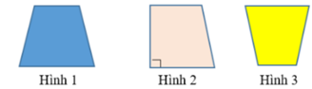
Hình nào là hình thang vuông?
Hình 1 hình 1, hình 2, hình 3 hình 2 hình 3
Câu 21: Bạn hãy chọn đáp án đúng
0,476 x 110 = ………………
Câu 22: Bạn hãy chọn đáp án đúng
0,1462 : 0,001 = ………….
146,2 14,62 1,462
Câu 23: Bạn hãy điền số thích hợp vào chỗ trống
Một đại lý nhập nước mắm về bán với số tiền 1 600 000 đồng. Sau khi bán hết số nước mắm, đại lý thu được 1 960 000 đồng
Đại lý đó lãi …………………% so với số tiền nhập
Câu 24: Bạn hãy chọn đáp án đúng
Hình tam giác có đáy $\frac{3}{4}$ cm và chiều cao $\frac{2}{5}$ cm thì có diện tích là:
$\frac{3}{10}$ cm² $\frac{3}{20}$ cm² $\frac{3}{5}$ cm² $\frac{3}{40}$ cm²
Câu 25: Bạn hãy chọn đáp án đúng
Có bao nhiêu hình thang trong hình dưới đây?
2 hình thang 1 hình thang 4 hình thang 3 hình thang
Câu 26: Bạn hãy chọn đáp án đúng
0,356 x 90 = …………..
320,4 32,04 3,204
Câu 27: Điền số thích hợp vào chỗ trống
Một đại lý nhập nước mắm về bán với số tiền 1 600 000 đồng. Sau khi bán hết số nước mắm, đại lý thu được 2 320 000 đồng
Đại lý đó lãi …………………% so với số tiền nhập
Câu 28: Điền số thích hợp vào chỗ trống
Tìm X, biết
2,15 x X = 9,89
Trả lời: X = ……………..
Câu 29: Bạn hãy chọn đáp án đúng
Cho hình vẽ
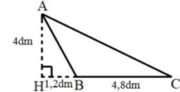
Diện tích tam giác AHC là
9,6dm² 10dm² 12dm² 24dm²
Câu 30: Bạn hãy chọn đáp án đúng
Có bao nhiêu hình thang trong hình dưới đây?
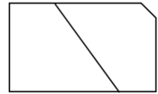
4 hình thang 3 hình thang 1 hình thang 2 hình thang
Câu 31: Bạn hãy chọn đáp án đúng
67,3 x 20 = …………….
1346 1334,6 134,6
Câu 32: Điền số thích hợp vào chỗ trống
Tìm X, biết
6,2 x X = 18,848
Trả lời: X = ………….
Câu 33: Điền số thích hợp vào chỗ trống
Hình tam giác có độ dài đáy là 12cm, chiều cao kém độ dài đáy 3cm. Hỏi diện tích hình tam giác đó bằng bao nhiêu xăng-ti-mét vuông?
Trả lời: Diện tích hình tam giác đó là …………………….cm²
Câu 34: Bạn hãy chọn đáp án đúng
Trong giỏ có ba loại trái cây đào, cam, táo. Biết rằng có 2,15kg đào, táo nặng hơn đào 1,85kg, cam nặng gấp 1,6 lần táo. Hỏi giỏ hoa quả nặng bao nhiêu ki-lô-gam?
9,94kg 10,65kg 11,85kg 12,55kg
Câu 35: Bạn hãy chọn đáp án đúng
Có bao nhiêu hình thang trong hình dưới đây?
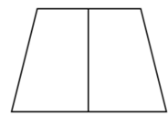
4 hình thang 3 hình thang 1 hình thang 2 hình thang
Câu 36: Bạn hãy chọn đáp án đúng
Một người đến ngân hàng gửi tiết kiệm 3 000 000 đồng. Một năm sau người đó rút về, cả tiền gửi và tiền lãi được 3 060 000 đồng. Như vậy “Người đó đã lãi 22% số tiền gốc ban đầu”
Khẳng định trên đúng hay sai?
Đúng Sai
Câu 37: Bạn hãy điền số thích hợp vào ô trống
Khi giảm chiều dài một hình chữ nhật đi 15,25m thì diện tích hình chữ nhật đó giảm đi 832,62m². Vậy chiều rộng hình chữ nhật là …………..m
Câu 38: Bạn hãy chọn đáp án đúng
Cho tam giác ABC có diện tích bằng 120cm². Trên cạnh BC kéo dài lấy điểm D sao cho BD gấp đôi BC (như hình vẽ). Tính diện tích tam giác ABD
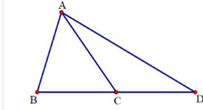
Trả lời: Diện tích tam giác ABD là
100m² 240m² 60m²
Câu 39: Bạn hãy chọn đáp án đúng
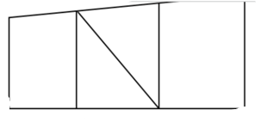
Có tất cả bao nhiêu hình thang?
10 8 6 9
Câu 40: Bạn hãy chọn đáp án đúng
Có ba đội công nhân cùng tham gia đắp đường. Biết rằng một ngày đội 1 đắp được 12,35m đường, đội 2 đắp được ít hơn đội 1 là 0,45m, đội 3 làm nhanh gấp 3 lần đội 2. Hỏi một ngày cả ba đội đắp được bao nhiêu mét đường?
61,5m 59,95m 53,75m 48,05m
Câu 41: Bạn hãy chọn đáp án đúng
Một chai đựng dầu cân nặng 15kg. trong đó vỏ chai cân nặng 300g
Khi đó: “Lượng dầu có trong chai chiếm 98,8% cân nặng của chai dầu đó”
Khẳng định trên đúng hay sai?
Đúng Sai
Câu 42: Bạn điền số thích hợp vào chỗ trống
Cho hình vuông A có cạnh là 12,25m và hình vuông B có cạnh là 175dm
Diện tích hình A bằng …………………..lần diện tích hình B
Câu 43: Bạn hãy chọn đáp án đúng
Cho hình vẽ
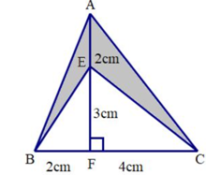
Diện tích phần tô màu xám là
9cm² 6cm² 15cm²
Câu 44: Bạn hãy chọn đáp án đúng
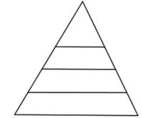
Có tất cả bao nhiêu hình thang?
7 hình thang 8 hình thang 6 hình thang
Câu 45: Điền số thập phân thích hợp vào ô trống
Tìm X, biết
X x 0,06 + 21,502 = 278 : 12,5
X = ……………
Câu 46: Bạn hãy chọn đáp án đúng
Một chai đựng dầu cân nặng 14kg. trong đó vỏ chai cân nặng 350g. Dũng tính được lượng dầu có trong chai chiếm 98,4% cân nặng của chai dầu đó
Hỏi Dũng tính đúng hay sai?
Sai Đúng
Câu 47: Bạn hãy chọn đáp án đúng
Người ta mở một lối đi trong khu vườn hình chữ nhật như hình vẽ. Hỏi diện tích phần đất dùng để làm lối đi là bao nhiêu?
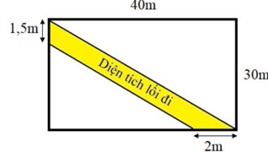
Trả lời: Diện tích phần đất dùng để làm lối đi là
1200m² 541,5m² 58,5m² 600m²
Câu 48: Bạn hãy chọn đáp án đúng
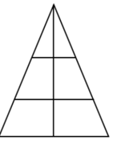
Có tất cả bao nhiêu hình thang?
9 hình thang 10 hình thang 11 hình thang 8 hình thang
Câu 49: Điền số thích hợp vào ô trống
Một hình chữ nhật có chiều dài là 12,23m, chiều rộng ngắn hơn chiều dài 4,23m.Vậy diện tích hình chữ nhật là ……………………m²

